情報と科学 2013年試験問題
番号 氏名

１．表１は最高血圧と最低血圧（mmHg）について，５人のデータを示したものである。これを用いて以下の問に答えよ。（答は（４）以外は、小数点以下第１位まで求めること）
表１．データ
最高血圧 最低血圧
１２０ ８０
１１０ ７０
１２５ ７５
１１５ ６５
１３０ ８５
（１）最高血圧と最低血圧の平均値を求めよ（各５点）。

最高血圧： 最低血圧：

（２）最高血圧と最低血圧の中央値を求めよ（各５点）。

最高血圧： 最低血圧：

（３）最高血圧と最低血圧の標準偏差を求めよ（各５点）。

最高血圧： 最低血圧：

（４）最高血圧と最低血圧の相関係数を求めよ（各５点）。
（答は小数点以下第３位まで求めること）

①ピアソンの積率相関係数：

②スピアマンの順位相関係数：

③ケンドールの順位相関係数；

２．下の写真を移動させて、点線の枠内にはみ出ないように入れなさい（１５点）。
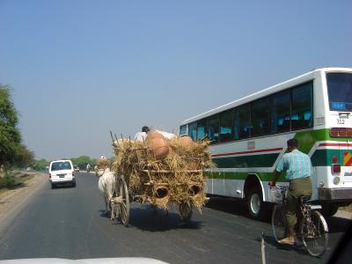

３．表２から分かりやすく美しい血液型の棒グラフを作成し，点線の枠内に置きなさい。
（２０点）

表２．血液型
血液型 | 人数
Ａ | ４２
Ｂ | １９
Ｏ | ３１
AB | １１
計 | １０３

４．下の図の色違いの図を作り，点線の枠内に置きなさい（２０点）。

